Международное кросс-тестирование УНУ УМС ИЯФ в составе совместной лаборатории Golden Valley
Институт ядерной физики им. Г. И. Будкера СО РАН
Авторы: лаборатория 5-2 ИЯФ СО РАН
В 2022 году УНУ УМС ИЯФ в составе совместной лаборатории Golden Valley прошел международное кросс-тестирование The Glasgow International Radiocarbon Inter-comparison (GIRI). Лаборатория радиоуглеродного анализа AMS Golden Valley оснащена двумя ускорительными масс-спектрометрами: установка УНУ УМС ИЯФ и МИКАДАС-28 (IonPlus AG, Швейцария), и двумя системами графитизации: AGE-3 (IonPlus AG, Швейцария) и абсорбционно-каталитической установкой, разработанной в Институте катализа им. Борескова. (АСУ БИК). В ноябре 2021 года в Новосибирск прибыли 17 натуральных образцов GIRI не известного возраста. В AMS Golden Valley проведен полный цикл УМС анализа этих 17 образцов, включающий химическую обработку, графитизацию, измерение 14С. В апреле 2022 года результаты 3-х линейно-независимых экспериментов направлены в Глазго: AGE-3 + MICADAS, AGE-3 + УНУ УМС ИЯФ, АСУ БИК + MICADAS. Результаты были представлены на 24th Radiocarbon Conference and 10th 14C & Archaeology Conference в Швейцарии и полностью совпали с общими предварительными результатами. Таким образом, была продемонстрирована способность УНУ УМС ИЯФ производить достоверное измерение 14С в образцах пользователей.
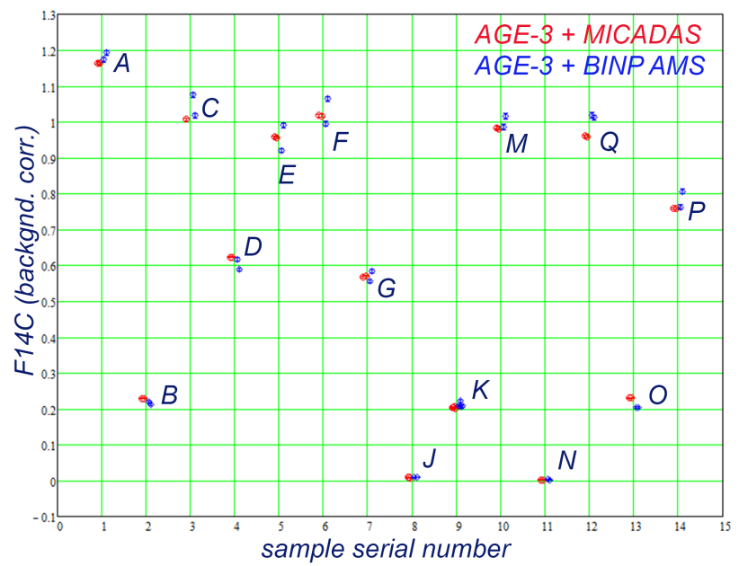
Рисунок 1: Результаты кросс тестирования GIRI для экспериментов AGE-3 + MICADAS и AGE-3 + УНУ УМС ИЯФ СО РАН. Видно хорошее совпадение результатов УНУ УМС ИЯФ и MICADAS.
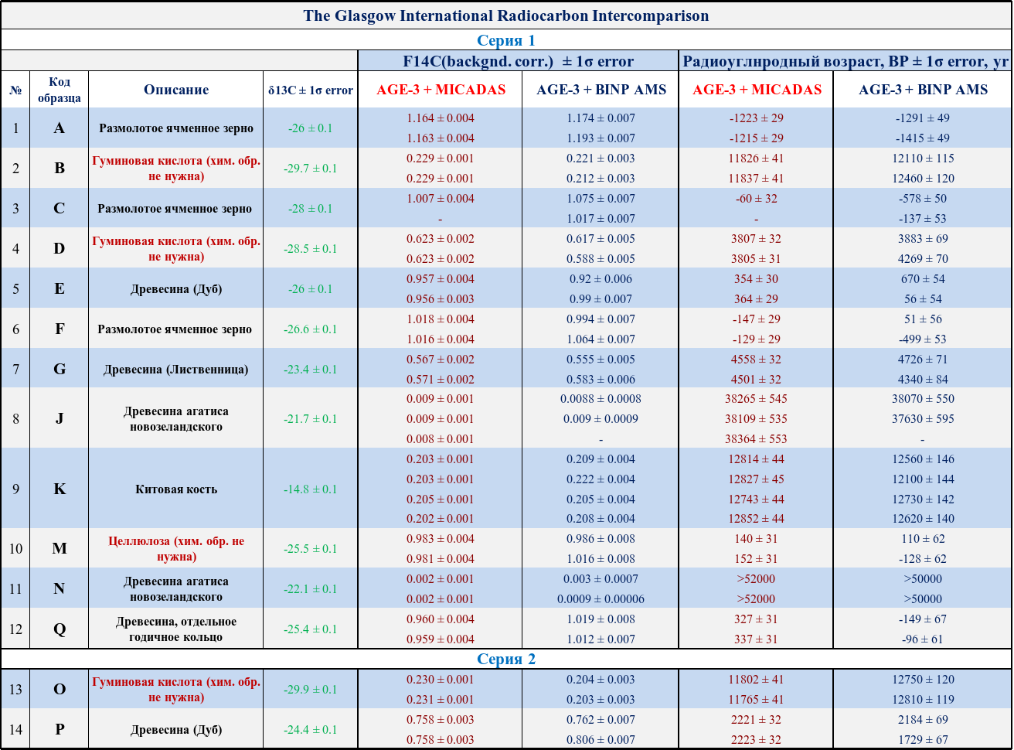
Рисунок 2: Состав образцов кросс тестирования GIRI для экспериментов AGE-3 + MICADAS и AGE-3 + УНУ УМС ИЯФ.
Публикации: A.V. Petrozhitskiy, E.V. Parkhomchuk, M.M. Ignatov, D.V. Kuleshov, L.A. Kutnyakova, E.S. Konstantinov, V.V. Parkhomchuk. Comparative features of BINP AMS and MICADAS facilities, working at AMS Golden Valley, Russia. 24th Radiocarbon Conference and 10th 14C & Archaeology Conference.

ПФНИ 1.3.3.5. (Физика ускорителей заряженных частиц, включая синхротроны, лазеры на свободных электронах, источники нейтронов, а также другие источники элементарных частиц, атомных ядер, синхротронного и рентгеновского излучения). Государственное задание, тема № 1.3.3.7.2, Электронное охлаждение, ускорительная масс спектрометрия, ионные ускорители.

